**Sicherung erstellen Backup anlegen Windows 8.1**

**Inhaltsverzeichnis**

* [1 Windows 10 sichern Sicherung Backup erstellen](http://www.deskmodder.de/wiki/index.php?title=Sicherung_erstellen_Backup_anlegen_Windows_8.1#Windows_10_sichern_Sicherung_Backup_erstellen)
* [2 Systemwiederherstellungspunkt anlegen](http://www.deskmodder.de/wiki/index.php?title=Sicherung_erstellen_Backup_anlegen_Windows_8.1#Systemwiederherstellungspunkt_anlegen)
* [3 Systemwiederherstellungspunkt kann nicht angelegt werden](http://www.deskmodder.de/wiki/index.php?title=Sicherung_erstellen_Backup_anlegen_Windows_8.1#Systemwiederherstellungspunkt_kann_nicht_angelegt_werden)
* [4 Einen Wiederherstellungspunkt zurück spielen](http://www.deskmodder.de/wiki/index.php?title=Sicherung_erstellen_Backup_anlegen_Windows_8.1#Einen_Wiederherstellungspunkt_zur.C3.BCck_spielen)
* [5 Wiederherstellungslaufwerk auf externer Festplatte (USB-Stick) erstellen](http://www.deskmodder.de/wiki/index.php?title=Sicherung_erstellen_Backup_anlegen_Windows_8.1#Wiederherstellungslaufwerk_auf_externer_Festplatte_.28USB-Stick.29_erstellen)
* [6 Systemabbildsicherung erstellen Windows 8.1](http://www.deskmodder.de/wiki/index.php?title=Sicherung_erstellen_Backup_anlegen_Windows_8.1#Systemabbildsicherung_erstellen_Windows_8.1)
* [7 Systemabbild erstellen schlägt fehl Windows 8.1](http://www.deskmodder.de/wiki/index.php?title=Sicherung_erstellen_Backup_anlegen_Windows_8.1#Systemabbild_erstellen_schl.C3.A4gt_fehl_Windows_8.1)
* [8 Systemimage mit Macrium Reflect Free erstellen](http://www.deskmodder.de/wiki/index.php?title=Sicherung_erstellen_Backup_anlegen_Windows_8.1#Systemimage_mit_Macrium_Reflect_Free_erstellen)
* [9 Image -Backup- manuell erstellen unter Windows 8.1](http://www.deskmodder.de/wiki/index.php?title=Sicherung_erstellen_Backup_anlegen_Windows_8.1#Image_-Backup-_manuell_erstellen_unter_Windows_8.1)
* [10 Automatische Sicherung mit der Aufgabenplanung erstellen](http://www.deskmodder.de/wiki/index.php?title=Sicherung_erstellen_Backup_anlegen_Windows_8.1#Automatische_Sicherung_mit_der_Aufgabenplanung_erstellen)
* [11 Windows 8.1 Image wieder zurück spielen](http://www.deskmodder.de/wiki/index.php?title=Sicherung_erstellen_Backup_anlegen_Windows_8.1#Windows_8.1_Image_wieder_zur.C3.BCck_spielen)
* [12 Recovery mit recimg anlegen](http://www.deskmodder.de/wiki/index.php?title=Sicherung_erstellen_Backup_anlegen_Windows_8.1#Recovery_mit_recimg_anlegen)
* [13 RegImg-Manager unter Windows 8.1 nutzen](http://www.deskmodder.de/wiki/index.php?title=Sicherung_erstellen_Backup_anlegen_Windows_8.1#RegImg-Manager_unter_Windows_8.1_nutzen)
* [14 Dateiversionsverlauf - File History](http://www.deskmodder.de/wiki/index.php?title=Sicherung_erstellen_Backup_anlegen_Windows_8.1#Dateiversionsverlauf_-_File_History)
* [15 Dateiversionsverlauf einrichten](http://www.deskmodder.de/wiki/index.php?title=Sicherung_erstellen_Backup_anlegen_Windows_8.1#Dateiversionsverlauf_einrichten)
* [16 Speicherplätze Storage Space](http://www.deskmodder.de/wiki/index.php?title=Sicherung_erstellen_Backup_anlegen_Windows_8.1#Speicherpl.C3.A4tze_Storage_Space)
  + [16.1 Einfach (keine Resilienz)](http://www.deskmodder.de/wiki/index.php?title=Sicherung_erstellen_Backup_anlegen_Windows_8.1#Einfach_.28keine_Resilienz.29)
  + [16.2 Zwei-Wege Spiegelung](http://www.deskmodder.de/wiki/index.php?title=Sicherung_erstellen_Backup_anlegen_Windows_8.1#Zwei-Wege_Spiegelung)
  + [16.3 Drei-Wege-Spiegelung](http://www.deskmodder.de/wiki/index.php?title=Sicherung_erstellen_Backup_anlegen_Windows_8.1#Drei-Wege-Spiegelung)
* [17 Fragen zu Windows 8?](http://www.deskmodder.de/wiki/index.php?title=Sicherung_erstellen_Backup_anlegen_Windows_8.1#Fragen_zu_Windows_8.3F)
* [18 Fragen zu Windows 10?](http://www.deskmodder.de/wiki/index.php?title=Sicherung_erstellen_Backup_anlegen_Windows_8.1#Fragen_zu_Windows_10.3F)

Die Windows 7-Dateiwiederherstellung nennt sich ab Windows 8.1 nun [Systemabbildsicherung](http://www.deskmodder.de/wiki/index.php?title=Sicherung_erstellen_Backup_anlegen_Windows_8.1#Systemabbildsicherung_erstellen_Windows_8.1). Damit wurde nur der Name geändert. Somit kann man auch weiterhin ein Backup erstellen unter Windows 8.1. backup für windows, windows backup, backup sicherung

**Auch interessant:**

* [**Reparatur Wiederherstellung Windows 8.1**](http://www.deskmodder.de/wiki/index.php?title=Reparatur_Wiederherstellung_Windows_8.1)
  + [Probleme herausfiltern durch cleanen Neustart in Windows 8.1](http://www.deskmodder.de/wiki/index.php?title=Probleme_herausfiltern_durch_cleanen_Neustart_in_Windows_8.1)
* [In den abgesicherten Modus von Windows 8.1 starten](http://www.deskmodder.de/wiki/index.php?title=In_den_abgesicherten_Modus_von_Windows_8_starten)
* [Sicherer Start ist nicht korrekt konfiguriert Secure Boot Wasserzeichen entfernen Windows 8.1](http://www.deskmodder.de/wiki/index.php?title=Sicherer_Start_ist_nicht_korrekt_konfiguriert_Secure_Boot_Wasserzeichen_entfernen_Windows_8.1)

**Für Windows 8:**

* [Backup erstellen - Windows 8](http://www.deskmodder.de/wiki/index.php?title=Backup_erstellen_-_Windows_8)
* [Windows 8 reparieren - wiederherstellen](http://www.deskmodder.de/wiki/index.php?title=Windows_8_reparieren_-_wiederherstellen)

**Wichtig:** Wer noch keine Windows 8.1 Update 1 DVD oder ISO hat, weil es auf dem PC nur als Recovery mitgeliefert wurde, kann sich eine Windows 8.1 Update 1 nun direkt bei Microsoft herunterladen und auch einen Windows 8 Key zum installieren, reparieren oder als Wiederherstellungslaufwerk benutzen.

* [**Windows 8.1 Update 1 Installations-Medium direkt bei Microsoft herunterladen**](http://www.deskmodder.de/blog/2014/11/09/windows-8-1-installations-medium-bei-microsoft-herunterladen/)

**Windows 10 sichern Sicherung Backup erstellen**

Für Windows 10 findet ihr die Anleitungen hier: [**Windows 10 sichern Sicherung Backup erstellen und wiederherstellen**](http://www.deskmodder.de/wiki/index.php?title=Windows_10_sichern_Sicherung_Backup_erstellen_und_wiederherstellen)

**Systemwiederherstellungspunkt anlegen**

[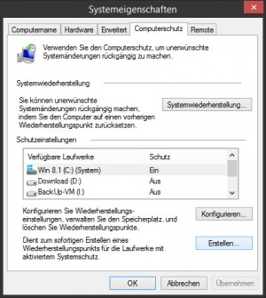](http://www.deskmodder.de/wiki/index.php?title=Datei:Wiederherstellungspunkt-erstellen.jpg)

Dieser Wiederherstellungspunkt ist schnell angelegt und sehr nützlich, wenn man zum Beispiel einen neuen Treiber oder ähnliches installieren will.

Und so geht es:

* Win + R drücken **SystemPropertiesProtection.exe** eingeben und starten
  + Oder Win + X drücken Systemsteuerung / System Links dann Computerschutz
* Hier nun auf Erstellen drücken, dem Wiederherstellungspunkt einen Namen geben und dann erstellen lassen.

Das war es auch schon.

**Systemwiederherstellungspunkt kann nicht angelegt werden**

[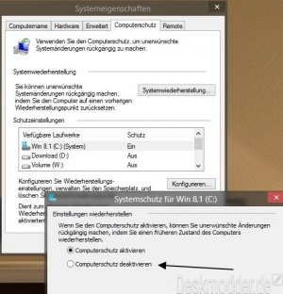](http://www.deskmodder.de/wiki/index.php?title=Datei:Systemwiederherstellungspunkte-koennen-nicht-erstellt-werden.jpg)

Sollte diese Fehlermeldung erscheinen, dann kann es ausreichen:

* Win + X drücken Systemsteuerung / System Links dann Computerschutz
* Unten nun den Button Konfigurieren anklicken
* Im neuen Fenster Computerschutz auf deaktivieren stellen.

Neu starten und dann über den gleichen Weg den Computerschutz wieder aktivieren.

*Danke an hansjorg*

**Einen Wiederherstellungspunkt zurück spielen**

Wenn der PC "unrund" läuft, dann entweder den gleichen Weg wie beim erstellen gehen. Nur hier dann auch Systemwiederherstellung drücken und den Wiederherstellungspunkt auswählen und starten.

Oder Win + R **rstrui.exe** eingeben und starten.

Sollte der Rechner nicht mehr starten, dann geht man über die [Erweiterten Startoptionen](http://www.deskmodder.de/wiki/index.php?title=In_die_Erweiterte_Startoptionen_booten_-_Windows_8) booten.

Dort

* Problembehandlung / Erweiterte Optionen
* Hier die Systemwiederherstellung auswählen. Nicht verwechseln mit Systemimage-Wiederherstellung.

Hier nun den Wiederherstellungspunkt auswählen und wieder auf den Punkt zurücksetzen.

Das war es.

**Wiederherstellungslaufwerk auf externer Festplatte (USB-Stick) erstellen**

Wer keine Windows DVD mitgeliefert bekommen hat, sollte sich über das Wiederherstellungslaufwerk ein Bootmedium erstellen. Damit kann man bei Problemen die [Erweiterten Startoptionen](http://www.deskmodder.de/wiki/index.php?title=In_die_Erweiterte_Startoptionen_booten_-_Windows_8) zu kommen und um Windows 8.1 zu [reparieren](http://www.deskmodder.de/wiki/index.php?title=Reparatur_Wiederherstellung_Windows_8.1).

Mit dem Wiederherstellungslaufwerk wird **kein** Image angelegt. Das ist **nur** ein Reparaturdatenträger.

**Wichtig:** Der USB-Stick oder die externe Festplatte muss leer sein. Der Inhalt wird vom System vollständig gelöscht.

Wer seine eigene Recovery (Wiederherstellungslaufwerk) doch lieber auf einer externen Festplatte oder USB-Stick speichern möchte, kann dies natürlich auch tun.

[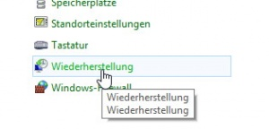](http://www.deskmodder.de/wiki/index.php?title=Datei:Recovery_erstellen1.jpg)

* Externes Laufwerk anschliessen
* Win+x drücken Systemsteuerung starten
* Auf kleine Symbole umstellen
* Wiederherstellung anklicken

[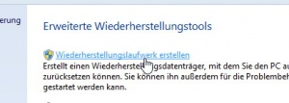](http://www.deskmodder.de/wiki/index.php?title=Datei:Recovery_erstellen2.jpg)

* Im neuen Screen auf Weiter klicken
* Das Laufwerk auswählen
* Weiter und erstellen.
* Nach einigen Minuten sollte die Recovery (Wiederherstellungslaufwerk) fertig sein.

**Systemabbildsicherung erstellen Windows 8.1**

[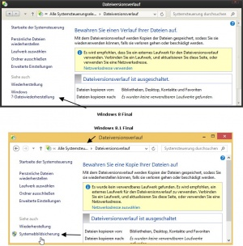](http://www.deskmodder.de/wiki/index.php?title=Datei:Systemabbildsicherung-windows-8.1-9.jpg)

Auch unter Windows 8.1 kann man ein Vollbackup erstellen ohne externe Programme zu benutzen.

Die bekannte Windows 7-Dateiwiederherstellung heisst nun **Systemabbildsicherung** und ist unter:

* Systemsteuerung/ Alle Systemsteuerungselemente/ Dateiversionsverlauf

oder

* Systemsteuerung/ Wiederherstellung
* Systemsteuerung/ System und Sicherheit/ Dateiversionsverlauf

oder

* Metro Start Dateiversionsverlauf eintippen

[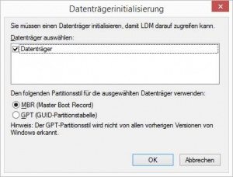](http://www.deskmodder.de/wiki/index.php?title=Datei:Datentr%C3%A4gerinitialisierung-windows-8.1-systemsicherung.jpg)

Sollte dieses Fenster erscheinen, so muss man:

* MBR auswählen, wenn man ein BIOS hat.
* MBR **zwingend** auswählen, wenn man **System Reserviert (System)** sichern möchte.
* GPT auswählen, wenn man UEFI als "Bios" hat. Hier kann dann auch C: ausgewählt werden, wenn eine separate 350 MB System-Partition besteht

Ansonsten kann Windows 8.1 nach der Wiederherstellung nicht mehr booten.

links unten zu finden.

[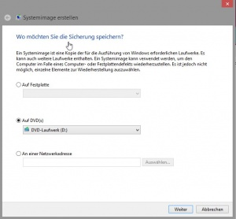](http://www.deskmodder.de/wiki/index.php?title=Datei:Systemabbildsicherung-windows-8.1-1.jpg)

Hier kann man nun zwischen Festplatte (Partition), DVD oder Netzwerk auswählen, wo man die Sicherung von Windows 8.1 speichern möchte.

[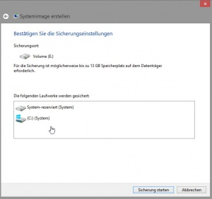](http://www.deskmodder.de/wiki/index.php?title=Datei:Systemabbildsicherung-windows-8.1-2.jpg)

[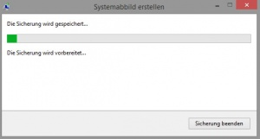](http://www.deskmodder.de/wiki/index.php?title=Datei:Systemabbildsicherung-windows-8.1-3.jpg)

Hat man die z.B. Partition ausgewählt, erscheint das Bestätigungsfenster und man kann die Sicherung starten.

Das war es dann auch.

**Systemabbild erstellen schlägt fehl Windows 8.1**

[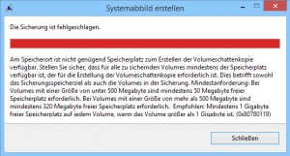](http://www.deskmodder.de/wiki/index.php?title=Datei:Systemabbilderstellen-zu-wenig-platz.png)

Bei einem Update von Windows 8 auf Windows 8.1 kann es zu einer Fehlermeldung kommen, dass zu wenig Platz auf der Festplatte ist, um ein Systemabbild zu erstellen.

Damit ist nicht die Festplatte oder SSD gemeint, auf der die Sicherung erstellt werden soll, sondern die System reservierte Partition von 350 MB.

Durch das Update ist dort zu wenig Speichermöglichkeit vorhanden.

Aktuell hilft hier nur die 350 MB Partition auf mind. 500-600 MB zu vergrössern.

Das kann man leicht nachprüfen, ob es daran liegt.

* Win-Taste + X drücken Datenträgerverwaltung
* In der Datenträgerverwaltung die System Reservierte Partition mit rechts anklicken und unter Eigenschaften wird der Freie Speicher angezeigt.

Sind dort weniger als ca. 100 MB frei, kann kein Systemabbild erstellt werden. Hier kann man nur mit Vorsicht die Partition vergrössern. Aber das sollten nur erfahrene Benutzer machen.

Wer Windows 8.1 [clean (neu) installiert](http://www.deskmodder.de/wiki/index.php?title=Windows_8.1_als_Update_oder_Neuinstallation_installieren), wird diesen Fehler nicht zu sehen bekommen. Oder anders gesagt, sollte ihn nicht zu sehen bekommen.

**Systemimage mit Macrium Reflect Free erstellen**

[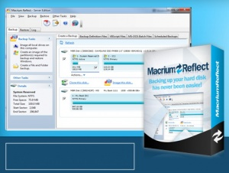](http://www.deskmodder.de/wiki/index.php?title=Datei:Macrium-reflect-free-windows-8.1-uefi-sicherung.jpg)

Wer diese Fehlermeldung bei Windows 8.1 mit einem UEFI-Board (Bios) bekommt, kann durchaus auf Macrium Reflect Free zurückgreifen.

Ab der Version 5 kann das Programm auch mit GPT-Partitionen die für UEFI wichtig sind umgehen.

Macrium Reflect Free kann

* Ein Image erstellen oder Festplatten clonen
* Images im Datei-Explorer anzeigen
* Sicherungen planen
* Linux Rettungs-CD oder Windows PE für Raid erstellen

**Info und Download:** [macrium.com/reflectfree](http://www.macrium.com/reflectfree.aspx)

**Image -Backup- manuell erstellen unter Windows 8.1**

Anders wie mit **recimg** lässt sich mit Hilfe von PowerShell ein Vollbackup (Image) erstellen. **Wie wird es gemacht:**

[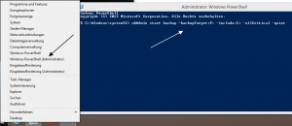](http://www.deskmodder.de/wiki/index.php?title=Datei:Backup-funktion-windows-8.1-1.jpg)

* Win+X drücken oder Rechtsklick auf den Windows Startbutton
  + Oder einfach Powershell im Metro Start eintippen.
* PowerShell (Administrator) öffnen
* wbAdmin start backup -backupTarget:**F**: -include:**C**: -allCritical -quiet eingeben.
  + Das F muss angepasst werden an die Partition, wo ihr das Image speichern wollt.
  + C steht für die Partition die gesichert werden soll.

Nun *rödelt* Poershell und sichert neben C auch die Systemreservierte Bootpartition.

[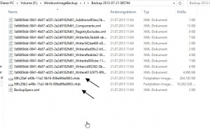](http://www.deskmodder.de/wiki/index.php?title=Datei:Backup-funktion-windows-8.1-3.jpg)

Ist PowerShell fertig, erscheint ein neuer Ordner WindowsImageBackup in eurer Speicherpartition.

Darin enthalten sind dann zwei *.vhdx Dateien, die einmal das Image der Bootoartition und einmal von C:\ darstellen.

**Weitere Varianten um Daten zu sichern**

Mit dem Befehl:

* **wbAdmin start backup -backupTarget:F: -include:C:,D: -allCritical -quiet**

lassen sich gleichzeitig mehrere Partitionen sichern. Auch hier sind die Buchstaben der Festplatten anzupassen.

* wbAdmin start backup -backupTarget:\\remoteComputer\\Folder -include:C: -allCritical -quiet

Mit diesem Befehl, lässt sich ein Image auch auf einem Remote PC speichern.

**Automatische Sicherung mit der Aufgabenplanung erstellen**

Auch das ist unter Windows 8.1 möglich. Somit wird automatisch ein Image (Vollbackup) von Windows 8.1 erstellt.

Und so geht es:

[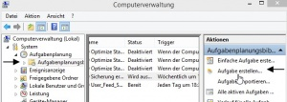](http://www.deskmodder.de/wiki/index.php?title=Datei:Sicherung-Windows-8.1-erstellen-aufgabenplanung-1.jpg)

* Win + X drücken oder Rechtsklick auf den Startbutton Computerverwaltung aufrufen
* Dort die Aufgabenplanung anklicken und rechts dann Aufgabe erstellen

[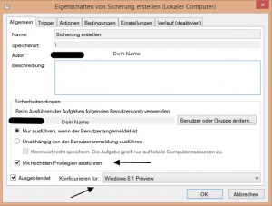](http://www.deskmodder.de/wiki/index.php?title=Datei:Sicherung-Windows-8.1-erstellen-aufgabenplanung-2.jpg)

Jetzt geht es die einzelnen Einstellungen in den Reitern anzulegen.

* Auf Neu klicken
* Namen eingeben
* Haken rein bei Mit höchsten Privilegien ausführen
* Unten Windows 8.1 auswählen

**Tipp:** Soll die automatische Sicherung im Hintergrund, ohne das CMD-Fenster ausgeführt werden, muss unter Benutzer / Gruppe **System** anstatt *Dein Name* eingetragen werden.

Unten dann noch ein Haken rein bei Ausgeblendet.   
*Danke an Opa114*

[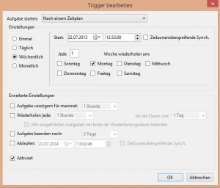](http://www.deskmodder.de/wiki/index.php?title=Datei:Sicherung-Windows-8.1-erstellen-aufgabenplanung-3.jpg)

* Im Reiter Trigger dann den Zeitplan einstellen. Das kann je nach Geschmack gemacht werden.

[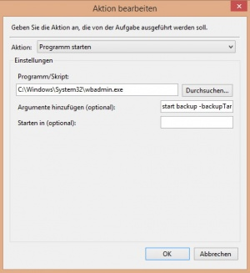](http://www.deskmodder.de/wiki/index.php?title=Datei:Sicherung-Windows-8.1-erstellen-aufgabenplanung-4.jpg)

Unter Aktionen nun:

* Programm starten
* Programm/Script **C:\Windows\System32\wbadmin.exe** eintragen
* Argumente hinzufügen: **start backup -backupTarget:F: -include:C: -allCritical -quiet**

**F:** ist der Speicherort, **C:** das zu sichernde Laufwerk. Also bei Bedarf anpassen.

[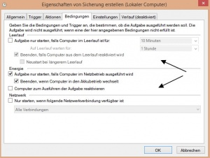](http://www.deskmodder.de/wiki/index.php?title=Datei:Sicherung-Windows-8.1-erstellen-aufgabenplanung-5.jpg)

Unter Bedingungen könnt ihr bei Bedarf die Einstellungen ändern.

*Solltet ihr nach der Erstellung die Fehlermeldung:* ***0x800710E0*** *erhalten, entfernt den Haken bei Nur starten wenn PC im Netzbetrieb ausgeführt wird.*

[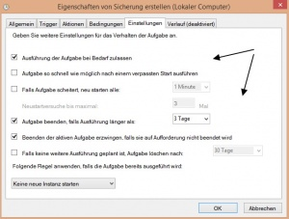](http://www.deskmodder.de/wiki/index.php?title=Datei:Sicherung-Windows-8.1-erstellen-aufgabenplanung-6.jpg)

Auch unter Einstellungen sind Änderungen optional.

Das war es auch schon.

**Windows 8.1 Image wieder zurück spielen**

Egal ob man nun das Image mit der Systemabbildsicherung oder manuell erstellt hat, kommt nun der Weg um die Sicherung wieder zurückzuspielen.

[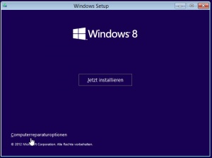](http://www.deskmodder.de/wiki/index.php?title=Datei:Abgesicherter_modus_win8_2.jpg)

* Von einer Windows 8.1 DVD
  + Computerreparaturoptionen auswählen

[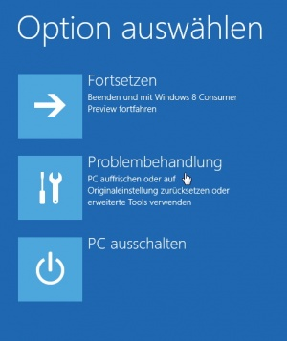](http://www.deskmodder.de/wiki/index.php?title=Datei:Erweitere_bootoption1.jpg)

* Problembehandlung

[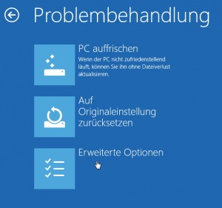](http://www.deskmodder.de/wiki/index.php?title=Datei:Erweitere_bootoption2.jpg)

* Erweiterte Optionen

[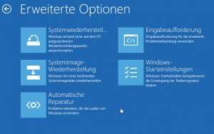](http://www.deskmodder.de/wiki/index.php?title=Datei:Erweitere_bootoption3.jpg)

* **Systemimage Wiederherstellung** nicht verwechseln mit Systemwiederherstellung

[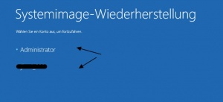](http://www.deskmodder.de/wiki/index.php?title=Datei:Backup-funktion-windows-8.1-4.jpg)

* Konto auswählen

[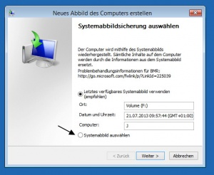](http://www.deskmodder.de/wiki/index.php?title=Datei:Backup-funktion-windows-8.1-5.jpg)

* Eingestelltes oder ein anderes Systemimage auswählen

[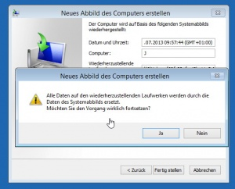](http://www.deskmodder.de/wiki/index.php?title=Datei:Backup-funktion-windows-8.1-6.jpg)

* Daran denken, dass **alle** Daten auf der Partition gelöscht werden!
  + Dies ist der Unterschied zu recimg.

[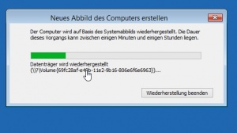](http://www.deskmodder.de/wiki/index.php?title=Datei:Backup-funktion-windows-8.1-7.jpg)

* Jetzt wird das Betriebsystem wieder hergestellt.

Windows startet neu und schreibt nun das Image wieder zurück.

Das war es auch schon.

Somit hat man die gleiche Funktion wie noch unter Windows 7 und Windows 8 mit der Windows 7-Dateiwiederherstellung.

**Recovery mit recimg anlegen**

Beim Auffrischen werden die Programme gelöscht, Systemdateien zurückgesetzt aber die Eigenen Dateien wie Bilder, Musik und Videos und auch die Einstellungen behalten.

Damit beim Auffrischen neben den Eigenen Dateien auch die installierten Programme wieder zurück gespielt werden, nutzt man den "Recorder" (recimg) von Windows 8.1.

Als Beispielpfad nehme ich C:\RefreshImage

**Wie Funktionierts:**

[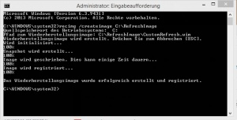](http://www.deskmodder.de/wiki/index.php?title=Datei:Recimg-windows-8.1.jpg)

* Unter C:\ einen Ordner **RefreshImage** anlegen
* Win + X drücken Eingabeaufforderung (Administrator) öffnen
* **recimg /createimage C:\RefreshImage** eingeben und starten

Nun erstellt Windows ein Abbild zum Auffrischen. Dieser Pfad wird automatisch registriert und Windows greift dann auf dieses Abbild zurück.

* Möchte man den Pfad überprüfen, gibt man
  + **recimg /showcurrent** ein und es wird der Speicherort angezeigt.
* Hat man mehrere Images angelegt, so kann man mit dem Befehl
  + **recimg /setcurrent C:\RefreshImage** den Pfad vom letzten Image als "default" also voreingestellt aktivieren.
* Mit dem Befehl
  + **recimg /deregister** lässt sich das Image auch wieder "de-registrieren". Somit verwendet Windows 8 dieses Image nicht mehr als Standard-Image.

Tritt nun ein Problem auf, muss man nur die Funktion Auffrischen benutzen. Siehe auch [Reparatur Wiederherstellung Windows 8.1](http://www.deskmodder.de/wiki/index.php?title=Reparatur_Wiederherstellung_Windows_8.1)

**Wichtig:** In den Diensten muss die Volumenschattenkopie auf Automatisch stehen und gestartet sein. Ansonsten kann es zu einer Fehlermeldung 0x8004230c kommen.

**RegImg-Manager unter Windows 8.1 nutzen**

[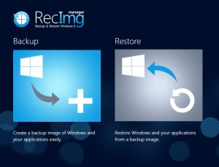](http://www.deskmodder.de/wiki/index.php?title=Datei:Regimg-manager-1.jpg)

Ohne über die cmd gehen zu müssen, kann man den RegImg-Manager benutzen.

Auch der RegImg-Manager Free legt ein Image inkl. Programme an, welches man dann über Auffrischen oder über das Programm zurück spielen kann.

[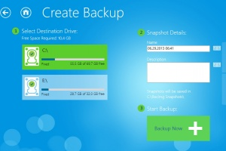](http://www.deskmodder.de/wiki/index.php?title=Datei:Regimg-manager-2.jpg)

Nach der Installation kann man das Programm starten und angeben was gesichert werden soll.

Sichert man hier die Windows-Partition, wird wie über cmd der Snapshot registriert. Lässt sich nachprüfen mit dem Befehl siehe oben **recimg /showcurrent**

**Vorteil des Programms:**

* Über die Einstellungen kann man automatisch zu angegebenen Zeiten ein Backup anlegen lassen.

**Nachteil des Programms:**

* Das Image von C:\ wird nur auf C:\ angelegt. Man kann keine andere Partition auswählen.

(Nachtrag: In der aktuelle Version 2.0.26222 können andere Partitionen ausgewählt werden)

**Info und Download:**

* [recimg.com](http://www.recimg.com/#download)

**Dateiversionsverlauf - File History**

Der Dateiversionsverlauf ist nur als Backup für Dateien gedacht, nicht als Komplettsicherung!

**Systemsteuerung\Alle Systemsteuerungselemente\Dateiversionsverlauf**

* Der Dateiversionsverlauf muss als erstes aktiviert werden.

Der Dateiversionsverlauf sichert per Standard

* Bibliotheken
* Favoriten
* Kontakte

Da man offiziell nur die Bibliotheken sichern kann, nutzt man eben genau die um weitere Daten zu sichern.

[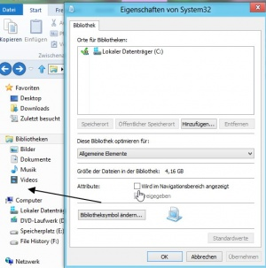](http://www.deskmodder.de/wiki/index.php?title=Datei:File_history10.jpg)

Als Beispiel habe ich hier die komplette Windows-Partition C: ausgewählt

* Bibliotheken öffnen
* In den leeren Bereich einen Rechtsklick /Neu
* Oder im linken Baum ein Rechtsklick auf Bibliotheken /Neu
* Bibliothek erstellen
* Namen vergeben
* Ordner auswählen und hinzufügen.
* Rechtsklick Eigenschaften der neuen Bibliothek kann dann der Haken *"Wird im Navigationsbereich angezeigt"* anklicken und sie verschwindet im linken Baum

Interessant ist diese Variante gerade für den Ordner C:\Benutzer\D*ein Name*\AppData\Roaming.

Hier speichern viele Programme ihre Profile. Thunderbird z.B. die Emails, Opera sein Profil (bei Mehrbenutzerinstallation) Logitech die Einstellungen der Tastatur usw.usw.

Oder C:\ProgramData interessant für das MediaPortal.

**Dateiversionsverlauf einrichten**

[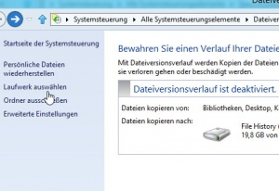](http://www.deskmodder.de/wiki/index.php?title=Datei:File_history1.jpg)

* **Systemsteuerung\Alle Systemsteuerungselemente\Dateiversionsverlauf**
* Laufwerk auswählen

[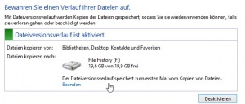](http://www.deskmodder.de/wiki/index.php?title=Datei:File_history2.jpg)

Nun kann man die Dateien sichern, die man z.B. öfter bearbeitet.

[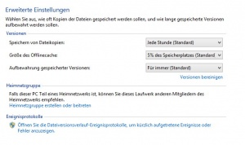](http://www.deskmodder.de/wiki/index.php?title=Datei:File_history3.jpg)

[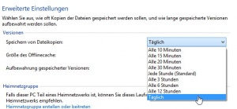](http://www.deskmodder.de/wiki/index.php?title=Datei:File_history4.jpg)

[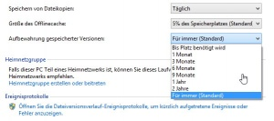](http://www.deskmodder.de/wiki/index.php?title=Datei:File_history5.jpg)

In den erweiterten Einstellungen kann man nun einstellen wie oft, wie lange die Daten gespeichert und gesichert werden sollen.

[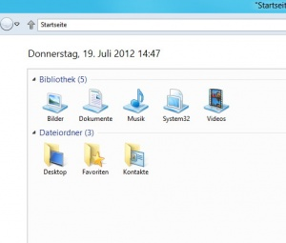](http://www.deskmodder.de/wiki/index.php?title=Datei:File_history6.jpg)

* Links Persönliche Daten wiederherstellen anklicken
* Im neuen Fenster kann man dann die Datei auswählen die man wieder herstellen möchte.

Sollen nicht alle einbezogenen Ordner gesichert werden, geht man wieder in:

* Systemsteuerung\Alle Systemsteuerungselemente\Dateiversionsverlauf
* Links dann Ordner ausschliessen
* Ordner auswählen und nun werden sie nicht mehr gesichert.

Das ganze hat den Vorteil, wenn man zum Beispiel an dlls "rum schraubt" und Windows will nicht mehr so richtig, muss man kein komplettes Backup einspielen, sondern kann diese dll eben mit einer Sicherung aus dem Dateiversionsverlauf ersetzen.

Egal ob nun per Explorer, cmd oder Live System. Siehe: [Achtung: Systemdateien geändert - PC startet nicht](http://www.deskmodder.de/wiki/index.php?title=Achtung:_Systemdateien_ge%C3%A4ndert_-_PC_startet_nicht)

Oder im Explorer selber Reiter Start Verlauf anklicken. Es werden dann alle Sicherungen zur Wiederherstellung angeboten.

**Speicherplätze Storage Space**

**Wichtig:**

* Die Festplatten egal ob intern oder extern müssen leer sein.
* Windows Vista / Windows 7 kann **nicht** mit dem Speicherpool umgehen.
* Dieses Variante ist **nicht** als Sicherung für Windows 8.1 gedacht und anzusehen.

Sondern zum erstellen mehrerer Festplatten als ein Pool für Daten unter einem Laufwerksbuchstaben. Oder als Sicherung für deine Daten (Bilder, Musik, Dateien etc.)

* **Systemsteuerung\Alle Systemsteuerungselemente\Speicherplätze**
* Oder **explorer.exe shell:::{F942C606-0914-47AB-BE56-1321B8035096}**

Den Speicherplatz muss man sich so vorstellen wie die Bibliotheken im Explorer.

Werden 2 Bilderordner in einer Bibliothek zusammengefügt, werden alle Bilder in der einen Bibliothek gleichzeitig angezeigt. Egal auf welcher Partition diese Ordner sind.

Genau so arbeitet der Speicherpool, aber eben mit Festplatten.

[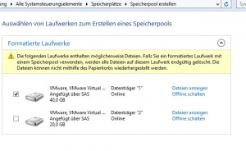](http://www.deskmodder.de/wiki/index.php?title=Datei:Speicherpool1.jpg)

* Links Neuen Pool oder Speicherplatz erstellen
* Festplatten auswählen
* Im neuen Fenster dem Speicherplatz einen Namen geben
* Laufwerksbuchstaben auswählen (Denn aus z.B. 2 Festplatten mit 2 Laufwerksbuchstaben macht Windows dann ein Laufwerk mit nur noch **einem** Buchstaben.)
* nun kommen die verschiedenen Varianten

Mit dem Speicherpool hat man mehrere Varianten zur Auswahl:

**Einfach (keine Resilienz)**

[](http://www.deskmodder.de/wiki/index.php?title=Datei:Speicherpool1.jpg)

Diese Variante ist **nicht** zum Sichern von Dateien.

Damit können mehrere Festplatten zum Beispiel mit Bildern oder Videos zu einer "zusammengeschlossen" werden. Alle Daten werden unter einem Laufwerksbuchstaben angezeigt.

Ist der Speicherplatz voll, schliesst man einfach die nächste Festplatte mit dran. Und die nächste und die nä....

**Zwei-Wege Spiegelung**

[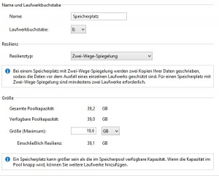](http://www.deskmodder.de/wiki/index.php?title=Datei:Speicherpool2.jpg)

Hier müssen mindestens 2 Festplatten angeschlossen werden.

Werden hier nun Daten gespeichert, sichert Windows diese Dateien automatisch auf der 2. Festplatte.

Fällt eine Festplatte aus, sind die Daten nicht verloren. Die noch heile Festplatte springt dann ein.

**Wichtig:** Die Partition/ Festplatte mit dem Betriebssystem C:\ kann nicht mit einbezogen werden.

**Drei-Wege-Spiegelung**

[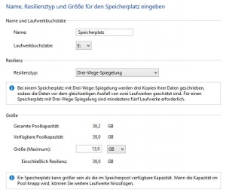](http://www.deskmodder.de/wiki/index.php?title=Datei:Speicherpool3.jpg)

Hier müssen mindestens 3 Festplatten angeschlossen werden.

Windows sichert die Daten doppelt. Das heisst: Es können 2 Festplatten ausfallen und die Daten sind trotzdem noch auf der einen Festplatte zugänglich.

[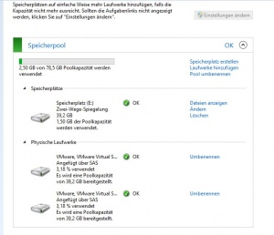](http://www.deskmodder.de/wiki/index.php?title=Datei:Speicherpool7.jpg)

[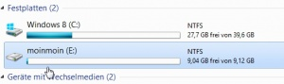](http://www.deskmodder.de/wiki/index.php?title=Datei:Storagespaces6.jpg)

Mit einem Klick auf Einstellungen ändern, kann man nun die einzelnen Einstellungen vornehmen.

Und auch nur noch hier kann man erkennen wie viele physische Laufwerke (Festplatten) angeschlossen sind.

Im Explorer erscheint ja nur noch eine.